

| **1. Resumen avance Proyecto APT** |
| --- |
| A continuación, encontrarás distintos campos que deberás completar con la información solicitada. |

| Resumen de avance proyecto APT | Durante esta fase del proyecto Tu Rumi se ha avanzado de forma significativa tanto en el aspecto Front-End como en el Back-End. El equipo logró definir los requerimientos funcionales y no funcionales, e implementar los módulos iniciales para la operación inicial de la aplicación.  En el front-end desarrollado con React Native (expo-router) se implementaron flujos de registro, inicio de sesión, creación de perfil, cierre de sesión. En el backend, se desarrolló la API turumiapi, encargada de autenticación de usuarios, manejo de perfiles, preferencias y la lógica de matching. |
| --- | --- |
| Objetivos | Diseñar y desarrollar una aplicación móvil que permita conectar personas en búsqueda de compañeros de vivienda compatibles, considerando aspectos personales, hábitos y preferencias de convivencia.   1. Implementar un sistema de registro y creación de perfiles de usuario con información personal y preferencias 2. Desarrollar un algoritmo de coincidencia (matching) que sugiera posibles roommates según compatibilidad 3. Diseñar una interfaz amigable, intuitiva y visualmente atractiva utilizando React Native y Expo Router. 4. Desplegar una API funcional con autenticación segura (login, registro y actualización de datos. 5. Validar el prototipo mediante pruebas con usuarios y ajustar el diseño en base a retroalimentación. |
| Metodología | Para el desarrollo del proyecto se utilizó la metodología ágil Kanban, la actualiza permitió gestionar de forma visual y continua las tareas del equipo de desarrollo.  A diferencia de Scrum, (que era la metodología que teníamos antes) KanBan no establece iteraciones fijas, sino un flujo de trabajo adaptable y en constante mejora.  El equipo organizó el proyecto a través de un proyecto digital en Jira, donde se definieron columnas representativas del estado de avance: “Por hacer”, “En progreso” y “Completado”.  Las principales fases del trabajo de Kanban son:   1. Planificación inicial y levantamiento de requerimientos. 2. Desarrollo de la app, tomando del tablero las tareas según prioridad, fomentando la autonomía y la colaboración. 3. Revisión continua: antes de pasar cualquier tarea a “completado”, se revisa en conjunto con los integrantes para validar la realización de la tarea. |
| Evidencias de avance | Como evidencias del avance del proyecto tenemos la siguiente documentación:  [Plan de Gestión de Riesgos.xlsx](https://docs.google.com/spreadsheets/d/1KoCR9Y6ijgSIkkrC608MZ7vbde2WLb4W/edit?usp=sharing&ouid=101716636366710559094&rtpof=true&sd=true)  [Planilla de Requerimientos.xlsx](https://docs.google.com/spreadsheets/d/1A56E0Fus1cvTBCdTf0rKRjA3EP83TKRb/edit?usp=sharing&ouid=101716636366710559094&rtpof=true&sd=true) |
| **2. Monitoreo del Plan de Trabajo** |
| Examina cuidadosamente tu plan de trabajo, enfocándote especialmente en la columna de estado de avance y ajustes. |

| **3. Ajustes a partir del monitoreo** |
| --- |
| Profundiza en las observaciones de tu plan de trabajo. Analiza las actividades planificadas y señala qué aspectos facilitaron u obstaculizaron la ejecución del plan. Plantea cómo abordaste y/o abordarás los obstáculos. Por último, señala los ajustes que realizaste al plan de trabajo a partir de este análisis. |

Como mencionamos anteriormente, para poder monitorear correctamente las tareas del front-end y el back-end decidimos crear dos paneles de la metodología kanban en Jira, con el fin de poder generar diferentes sprints con objetivos claros y realistas. Además, esto nos permite ir monitoreando el avance y desarrollo de las diferentes actividades que nos planteamos.

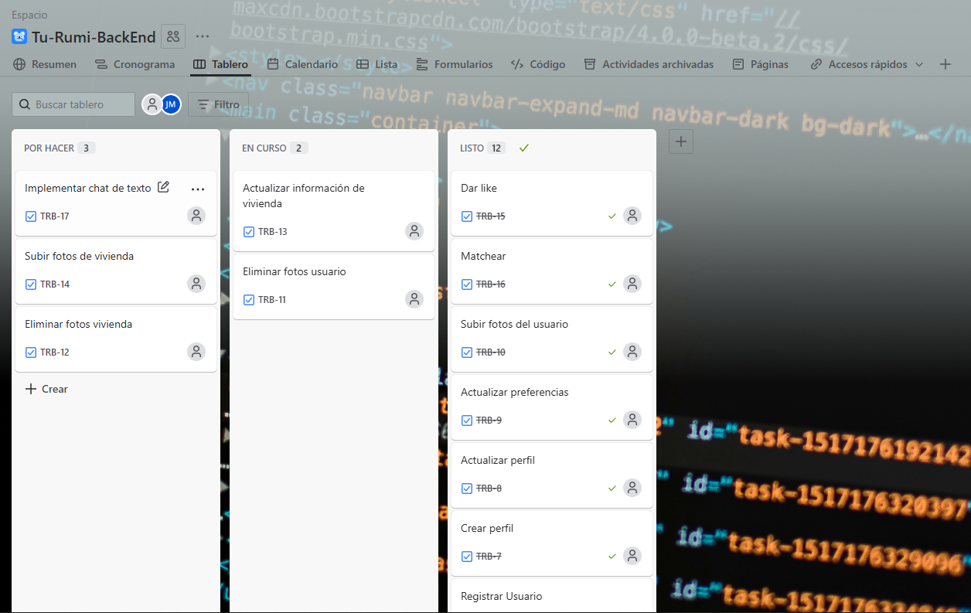

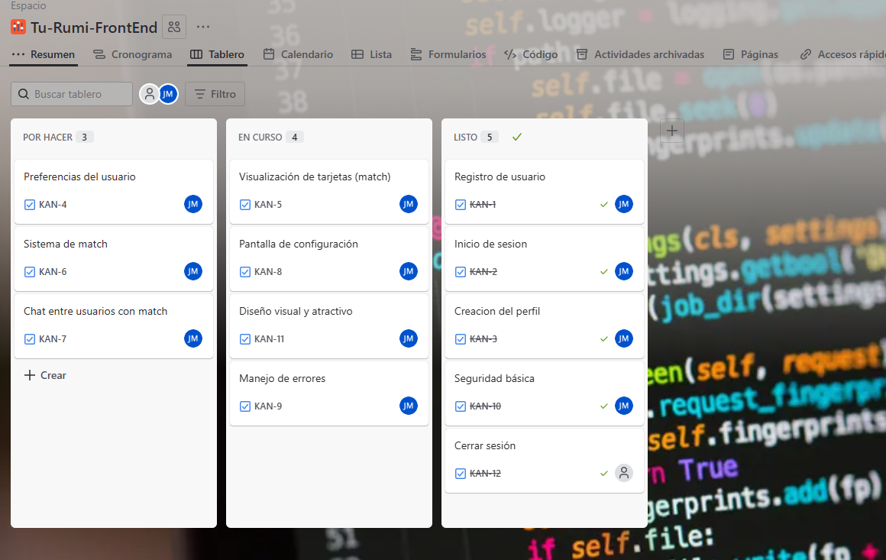

| Factores que han facilitado y/o dificultado el desarrollo de mi plan de trabajo:  En cuanto a los factores que nos han facilitado el desarrollo del plan de trabajo es la implementación de los paneles en Jira, los cuales nos han permitido generar un monitoreo “visual” de las tareas que nos planteamos.  En cuanto a las dificultades, podríamos decir que, como ambos estamos realizando nuestra práctica profesional se nos ha dificultado un poco poder encontrar espacios horarios que coincidamos, sin embargo, esto no ha impedido nuestro avance, ya que como uno trabaja en el backend y otro en el frontend, podemos trabajar de manera independiente y reunirnos para mostrarnos nuestros avances mutuamente. |
| --- |

| Actividades ajustadas o eliminadas:  En un momento tuvimos que ajustar algunas actividades, ya que en un inicio las habíamos definido “incorrectamente” entre comillas ya que si bien la actividad no se había definido incorrectamente, las habíamos creado muy genéricas, por lo que nos enfrentábamos a una tarea muy grande de golpe, entonces lo que hicimos fue desglosar estas tareas en actividades más pequeñas. |
| --- |

| Actividades que no has iniciado o están retrasadas:  En cuanto a las tareas que están retrasadas, la principal sería el tema del diseño de la aplicación, ya que en un inicio en el frontend estamos enfocados en el desarrollo de las funciones principales de la aplicación, y ya después cuando ya estén programadas nos meteremos de lleno a “embellecer” la app. |
| --- |